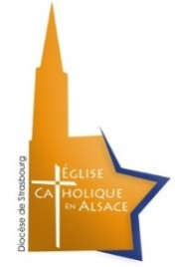
COMMUNAUTE DE PAROISSES
« LES SOURCES DE LA MODER »
Ingwiller, Lichtenberg, Wingen sur Moder, Rosteig, Frohmuhl, Tieffenbach

Inscription à la liste de diffusion de la paroisse

Je soussigné (é) ,
souhaite que l’adresse suivante soit ajoutée à la liste de diffusion de la paroisse :
@

J’accepte de recevoir chaque mois la lettre d’information paroissiale pour me tenir informé des horaires des messes, autres évènements et activités de la vie de la communauté.
J’accepte que d’autres informations concernant la paroisse puissent ponctuellement m’être envoyées sur cette adresse.

Je pourrai me désabonner de cette liste à tout moment en envoyant un mail au secrétariat de la paroisse.

Fait à le,
Signature :

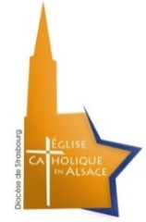
COMMUNAUTE DE PAROISSES
« LES SOURCES DE LA MODER »
Ingwiller, Lichtenberg, Wingen sur Moder, Rosteig, Frohmuhl, Tieffenbach

Inscription à la liste de diffusion de la paroisse

Je soussigné (é) ,
souhaite que l’adresse suivante soit ajoutée à la liste de diffusion de la paroisse :
@

J’accepte de recevoir chaque mois la lettre d’information paroissiale pour me tenir informé des horaires des messes, autres évènements et activités de la vie de la communauté.
J’accepte que d’autres informations concernant la paroisse puissent ponctuellement m’être envoyées sur cette adresse.

Je pourrai me désabonner de cette liste à tout moment en envoyant un mail au secrétariat de la paroisse.

Fait à le,
Signature :

